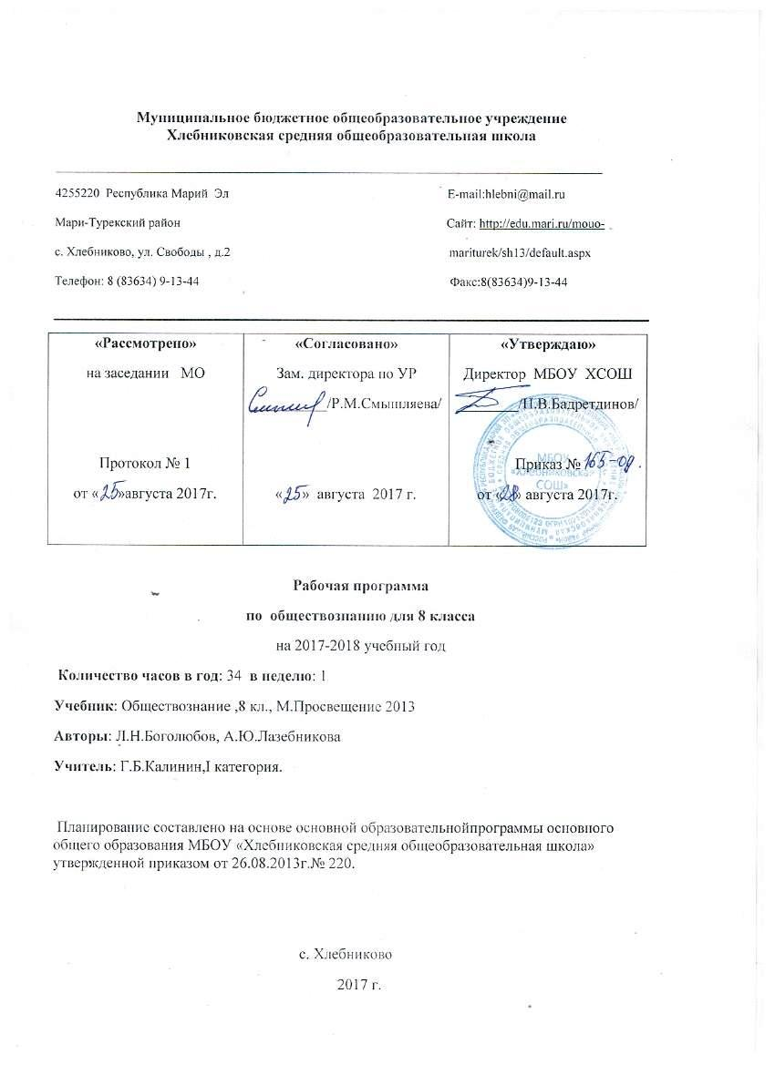

1. Планируемые результаты освоения содержания курса «Обществознание» в 8 классе
Личностными результатами выпускников основной школы, формируемыми при изучении содержания курса по обществознанию, являются:
• мотивированность и направленность на активное и созидательное участие в будущем в общественной и государственной жизни;
• заинтересованность не только в личном успехе, но и в развитии различных сторон жизни общества, в благополучии и процветании своей страны;
• ценностные ориентиры, основанные на идеях патриотизма, любви и уважения к Отечеству; на отношении к человеку, его правам и свободам как высшей ценности; на стремлении к укреплению исторически сложившегося государственного единства; на признании равноправия народов, единства разнообразных культур; на убежденности в важности для общества семьи и семейных традиций; на осознании необходимости поддержания гражданского мира и согласия и своей ответственности за судьбу страны перед нынешними и грядущими поколениями;
Метапредметные результаты изучения обществознания выпускниками основной школы проявляются в:
• умении сознательно организовывать свою познавательную деятельность (от постановки цели до получения и оценки результата);
• умении объяснять явления и процессы социальной действительности с научных, социально-философских позиций; рассматривать их комплексно в контексте сложившихся реалий и возможных перспектив;
• способности анализировать реальные социальные ситуации, выбирать адекватные способы деятельности и модели поведения в рамках реализуемых основных социальных ролей (производитель, потребитель и др.);
• овладении различными видами публичных выступлений (высказывания, монолог, дискуссия) и следовании этическим нормам и правилам ведения диалога;
• умении выполнять познавательные и практические задания, в том числе с использованием проектной деятельности на уроках и в доступной социальной практике, на:
1) использование элементов причинно-следственного анализа;
2) исследование несложных реальных связей и зависимостей;
3) определение сущностных характеристик изучаемого объекта; выбор верных критериев для сравнения, сопоставления, оценки объектов;
4) поиск и извлечение нужной информации по заданной теме в адаптированных источниках различного типа;
5) перевод информации из одной знаковой системы в другую (из текста в таблицу, из аудиовизуального ряда в текст и др.), выбор знаковых систем адекватно познавательной и коммуникативной ситуации;
6) объяснение изученных положений на конкретных примерах;
7) оценку своих учебных достижений, поведения, черт своей личности с учетом мнения других людей, в том числе для корректировки собственного поведения в окружающей среде; выполнение в повседневной жизни этических и правовых норм, экологических требований;
8) определение собственного отношения к явлениям современной жизни, формулирование своей точки зрения.
Предметными результатами освоения выпускниками основной школы содержания программы по обществознанию являются в сфере:
познавательной
• относительно целостное представление об обществе и о человеке, о сферах и областях общественной жизни, механизмах и регуляторах деятельности людей;
• знание ряда ключевых понятий базовых для школьного обществознания наук: социологии, экономической теории, политологии, культурологии, правоведения, этики, социальной психологии и философии; умение объяснять с их позиций явления социальной действительности;
• знания, умения и ценностные установки, необходимые для сознательного выполнения старшими подростками основных социальных ролей в пределах своей дееспособности;
• умения находить нужную социальную информацию в различных источниках; адекватно ее воспринимать, применяя основные обществоведческие термины и понятия; преобразовывать в соответствии с решаемой задачей (анализировать, обобщать, систематизировать, конкретизировать имеющиеся данные, соотносить их с собственными знаниями); давать оценку взглядам, подходам, событиям, процессам с позиций одобряемых в современном российском обществе социальных ценностей;
ценностно-мотивационной
• понимание побудительной роли мотивов в деятельности человека, места ценностей в мотивационной структуре личности, их значения в жизни человека и развитии общества;
• знание основных нравственных и правовых понятий, норм и правил, понимание их роли как решающих регуляторов общественной жизни, умение применять эти нормы и правила к анализу и оценке реальных социальных ситуаций, установка на необходимость руководствоваться этими нормами и правилами в собственной повседневной жизни;
• приверженность гуманистическим и демократическим ценностям, патриотизму и гражданственности;
трудовой
• знание особенностей труда как одного из основных видов деятельности человека; основных требований трудовой этики в современном обществе; правовых норм, регулирующих трудовую деятельность несовершеннолетних;
• понимание значения трудовой деятельности для личности и для общества;
эстетической
• понимание специфики познания мира средствами искусства в соотнесении с другими способами познания;
• понимание роли искусства в становлении личности и в жизни общества;
коммуникативной
• знание определяющих признаков коммуникативной деятельности в сравнении с другими видами деятельности;
• знание новых возможностей для коммуникации в современном обществе, умение использовать современные средства связи и коммуникации для поиска и обработки необходимой социальной информации;
• понимание языка массовой социально-политической коммуникации, позволяющее осознанно воспринимать соответствующую информацию; умение различать факты, аргументы, оценочные суждения;
• понимание значения коммуникации в межличностном общении;
• умение взаимодействовать в ходе выполнения групповой работы, вести диалог, участвовать в дискуссии, аргументировать собственную точку зрения;
• знакомство с отдельными приемами и техниками преодоления конфликтов.
- Предметные результаты:

8 класс
- соотношение биологического и социального в человеке;
- значимость социализации личности;
- проблемы современного общества и общественных отношений;
- проблемы морали и осознание себя как существа нравственного;
- функционирование в обществе системы образования, науки и религии;
- углубление знаний об экономической сфере ( экономическая система, рынок, собственность, ограничение ресурсов);
- макроэкономические проблемы: отношения между хозяйствующими субъектами; роль государства; безработице, международная торговля;
- социологические понятия: социальная структура, социальная мобильность, социальный статус, социальная роль, социальные грунты, социальный конфликт, межнациональные отношения.

- Метапредметные результаты:
- умение организовать свою познавательную деятельность ( от поставленной цели до получения и оценки результата);
- владение видами публичных выступлений: высказывание, монолог, дискуссия; следование этическим нормам и правилам ведения диалога;
- выполнение познавательных и практических задание, с использованием проектной деятельности, на уроках и в доступной социальной практике, рассчитанных на:
- Использование элементов причинно-следственного анализа;
- Исследование несложных реальных связей и зависимостей;
- Определение сущностных характеристик изучаемого объекта;
- Выбор критериев для сравнения, сопоставления, оценки объектов;
- Поиск и извлечение нужной информации;
- Перевод информации в различные знаковые системы;
- Объяснение изученных положений на конкретных примерах.

- Личностные результаты:
- оценка своих учебных достижений, поведения, черт своей личности с учетом мнения других людей, в том числе корректировка собственного поведения в окружающей среде, следование в повседневной жизни этическим и правовым нормам, выполнение экологических требований;
- определение собственного отношения к явлениям современной жизни, формирование своей точки зрения;
- использование компьютерных технологий для обработки, передачи информации, презентации результатов деятельности;
- осознанный выбор путей продолжения образования и будущей профессиональной деятельности.

2. Содержание программы 8 класс (34 часа).

Тема 1. Личность и общество (3 час)
Личность. Социализация индивида. Мировоззрение. Жизненные ценности и ориентиры.
Общество как форма жизнедеятельности людей. Основные сферы общественной жизни, и их взаимосвязь. Общественные отношения.
Социальные изменения и их формы. Развитие общества. Человечество в XXI веке, тенденции развития, основные вызовы и угрозы. Глобальные проблемы современности.
Тема 1. Сфера духовной культуры.(7 час)
Сфера духовной культуры и ее особенности. Культура личности и общества. Тенденции развития духовной культуры в современной России.
Мораль. Основные ценности и нормы морали. Гуманизм. Патриотизм и гражданственность. Добро и зло – главные понятия этики. Критерии морального поведения.
Долг и совесть. Объективные обязанности и моральная ответственность.
Долг общественный и долг моральный. Совесть – внутренний самоконтроль человека.
Моральный выбор. Свобода и ответственность. Моральные знания и практическое поведение. Критический анализ собственных помыслов и поступков.
Значимость образования в условиях информационного общества. Основные элементы системы образования в РФ. Непрерывность образования. Самообразование.
Наука, ее значение в жизни современного общества. Нравственные принципы труда ученого. Возрастание роли научных исследований в современном мире.
Религия как одна из форм культуры. Религиозные организации и объединения, их роль в жизни современного общества. Свобода совести.
Тема 3. Экономика (12 час)
Потребности и ресурсы. Ограниченность ресурсов и экономический выбор. Свободные и экономические блага. Альтернативная стоимость (цена выбора).
Основные вопросы экономики: что, как и для кого производить. Факторы экономической системы. Модели экономических систем.
Собственность . Право собственности. Формы собственности. Защита прав собственности.
Рынок. Рыночный механизм регулирования экономики. Спрос и предложение. Рыночное равновесие.
Производство. Товары и услуги. Факторы производства. Разделение труда и специализация.
Предпринимательство. Цели фирмы, ее основные организационно-правовые формы. Малое предпринимательство и фермерское хозяйство.
Роль государства в экономике. Экономические цели и функции государства. Государственный бюджет. Налоги, уплачиваемые гражданами.
Распределение. Неравенство доходов. Перераспределение доходов. Экономические меры социальной поддержки населения.
Потребление. Семейное потребление. Страховые услуги, предоставляемые гражданам. Экономические основы защиты прав потребителя.
Реальные и номинальные доходы. Инфляция. Банковские услуги, предоставляемые гражданам. Формы сбережений граждан. Потребительский кредит.
Безработица. Причины безработицы. Экономические и социальные последствия безработицы. Роль государства в обеспечении занятости.
Обмен. Мировое хозяйство. Международная торговля. Обменные курсы валют. Внешнеторговая политика.
Тема 4. Социальная сфера (4 час)
Социальная структура общества. Социальная мобильность. Большие и малые социальные группы. Формальные и неформальные группы. Социальный конфликт, пути его разрешения.
Социальный статус и социальная роль. Многообразие социальных ролей личности. Половозрастные роли в современном обществе. Социальные роли подростка. Отношения между поколениями.
Этнические группы. Межнациональные отношения. Отношение к историческому прошлому, традициям, обычаям народа. Взаимодействие людей в многонациональном и многоконфессиональном обществе.
Отклоняющееся поведение. Опасность наркомании алкоголизма для человека в обществе. Социальная значимость здорового образа жизни.
Резерв 8 час

3. Календарно-тематическое планирование курса « Обществознание. 8класс (34 часа, 1час в неделю)

№ | Тема урока | Характеристика видов деятельности учащихся | Примечания | Дата

Тема 1. Личность и общество (4 час.)

1 | Личность. | Определять понятия человек, индивид, личность и различия между ними. Называть жизненные ценности и ориентиры и способы их достижения. Характеризовать процесс становления личностью и его ступени. Работать в группе, с МУ, РМ, Т. | МУ, РМ, Т  П. 1 | 5.09
2 | Общество как форма жизнедеятельности людей | Характеризовать понятие общество, сферы жизни общества, ступени его развития. Называть социальные нормы, их виды и раскрывать их содержание. Работать с МУ, РМ, Т. | РМ, Т  П. 2
3 | Социальные изменения и их формы. | Характеризовать ступени развития общества, изменение положения человека в обществе в процессе его развития. Работать с МУ, РМ, Т, | МУ, РМ, Т  П. 3
4 | Глобальные проблемы современности. | Раскрывать понятие «глобальные проблемы», объяснять причины их появления. Характеризовать виды глобальных проблем, предлагать способы их решения. Обсуждать проблемы, выполнять тесты и практические задачи. | П 3, МУ, РМ, Т, задачи.
Тема 2. Сфера духовной культуры (7+2 час)

5 | Сфера духовной культуры и ее особенности | Раскрывать смысл понятий: культура, ценности культуры; называть виды культуры и их составляющие; высказывать свое суждение, анализировать высказывания одноклассников. | МУ, РМ, Т  П. 4
6 | Мораль | Раскрывать основные понятия темы; определять взаимосвязь морали с проявлениями человечности, гуманизма; высказывать свое суждение, аргументировать его. Работать с МУ, РМ, Т. | МУ, РМ, Т  П. 5
7 | *Добро и зло. Урок – диспут. | Определять содержание категорий: добро и зло, их взаимосвязь. Выделять виды зла и добра. Работать в группе, высказывать свое суждение, аргументировать его.  Работать с РМ. | П. 5 РМ. Пр.
8 | Долг и совесть | Выявлять содержание понятий «долг» и «совесть». Высказывать свое суждение по поводу выражений : муки совести, угрызения совести, нечистая, неспокойная совесть. Объяснять, почему совесть свидетельствует о морали человека, является внутренним самоконтролем. Работать с МУ, РМ, Т. | П, РМ, МУ,Т  П. 6
9 | *Долг общественный и долг моральный. Диспут. | Определять содержание понятия «долг», выделять долг общественный и моральный, определять различия между ними. Работать с МУ, РМ, Т. | РМ, МУ,Т, с. 47-49.
10 | Моральный выбор | Доказывать, что человек всегда находится в ситуации морального выбора; разъяснять смысл высказываний; высказывать свои суждения, аргументировать их | РМ, Т, задания  п.7
11 | Значимость образования в условиях информационного общества. | Называть и характеризовать основные ступени российского образования, их преемственность; анализировать основные права и обязанности школьников; высказывать свои суждения и предложения. Работать с МУ, РМ, Т. | Т, РМ, МУ  п.8
12 | Наука , ее значение в жизни современного общества. | Объяснять, что такое наука, ее значение в жизни современного общества. Характеризовать нравственные принципы труда ученого, возрастание роли научных исследований в современном мире. Работать с РМ, МУ, Т. | МУ, РМ, Т  п. 9
13 | Религия как одна из форм культуры | Объяснять, что религия - одна из форм культуры. Называть религиозные организации и объединения, определять их роль в жизни современного общества. Доказывать необходимость свободы совести. Высказывать свое суждение. | Т, МУ, РМ  п. 10

Тема 3. Экономика (12+1 час)

14 | Потребности и ресурсы. | Различать и объяснять понятия потребности и ресурсы. Понимать ограниченность ресурсов и необходимость осознанного экономического выбора. Свободные и экономические блага. Альтернативная стоимость (цена выбора). Работать с РМ, в группе. | МУ, РМ, Т  П. 11
15 | Основные вопросы экономики: что, как и для кого производить. | Называть основные вопросы экономики: что, как и для кого производить. Характеризовать типы экономических систем и называть различия между ними. Работать в группе, с РМ, МУ, Т. | МУ, РМ, Т  П. 12
16 | Собственность | Выяснять, что такое собственность, называть ее виды. Раскрывать право собственности, необходимость и способы защита прав собственности. Высказывать свое суждение, работать с РМ, МУ, Т. | МУ, РМ, Т  П. 13
17 | Рынок. | Выяснять понятия: Рынок. Рыночный механизм регулирования экономики. Спрос и предложение. Рыночное равновесие. Работать с МУ, РМ | МУ, РМ, Т. П. 14
18 | Производство. Товары и услуги. | Характеризовать производство как главный источник экономических благ. Определить, чем являются товары и услуги, какими свойствами обладают. Работать с МУ, РМ, Т. | МУ,РМ, Т  п.15
19 | *Практикум. Факторы производства. | Выяснить, что такое факторы производства, разделение труда и специализация. Определить от чего зависит производительность труда. Работать с МУ, РМ, Т. | Т, МУ, РМ.  П. 15 с. 118-123
20 | Предпринимательство. | Характеризовать предпринимательство. Определять цели фирмы, ее основные организационно - правовые формы. Выявить черты малого предпринимательства и фермерского хозяйства. | Т, РМ, МУ  П. 16
21 | Роль государства в экономике | Определять роль государства в экономике. Выявить экономические цели и функции государства. Характеризовать государственный бюджет. Объяснять понятие: «налоги», их виды. Работать с МУ, РМ, Т. | Т, МУ, РМ  П. 17
22 | Распределение.  Неравенство доходов | Характеризовать доходы граждан и прожиточный минимум. Выявить причины неравенства доходов, возможность их перераспределения. Характеризовать экономические меры социальной поддержки населения. Работать с МУ, РМ, Т. | Т, МУ, РМ  П. 18
23 | Потребление | Определить, что такое потребление, от чего оно зависит. Характеризовать семейное потребление и страховые услуги, предоставляемые гражданам. Выделить экономические основы защиты прав потребителя. Работать с МУ, РМ, Т. | Т, МУ, РМ.  П. 19
24 | Реальные и номинальные доходы. | Характеризовать реальные и номинальные доходы, инфляцию. Определить банковские услуги, предоставляемые гражданам и формы сбережений граждан. Объяснять, что такое потребительский кредит. Работать с МУ, РМ, Т. | Т, МУ, РМ  П. 20
25 | Практикум. Безработица. | Определять причины безработицы, экономические и социальные последствия безработицы, роль государства в обеспечении занятости. Работать с МУ, РМ, Т. | Т, РМ  П. 21
26 | Обмен. Мировое хозяйство. | Определить, что такое мировое хозяйство, называть его черты. Характеризовать внешнюю торговлю, обменные курсы валют. Работать с МУ, РМ,Т. | Т, РМ  П. 22

Тема 4. Социальная сфера (4+1 час.)

28 | Социальная структура общества | Объяснять основные понятия; характеризовать виды межличностных отношений и их особенности; сравнивать личные и деловые отношения; называть уровни развития межличностных отношений, виды социальной мобильности; раскрывать причины конфликтов и предлагать пути их разрешения. | МУ, РМ, Д, Пр, Т  П. 23
29 | Социальный статус и социальная роль. | Определить, что такое социальный статус и социальная роль, характеризовать отношения между поколениями, полами. Работать с МУ, РМ, Т. | РМ, Т, Д, Т  П. 24
30 | Этнические группы. Межнациональные отношения | Называть причины обострения национальных конфликтов на современном этапе, предлагать возможные пути их разрешения или предотвращения; работать в группе, высказывать свою точку зрения, аргументировать ее. | РМ, Практ, Т  П. 25
31 | Отклоняющееся поведение | Объяснять, что такое отклоняющееся поведение, называть его виды, последствия, опасность наркомании, алкоголизма для человека в обществе. Работать с МУ, РМ, СМИ,Т | МУ, РМ, Т, СМИ  П. 26
32 | *Практикум. Социальная значимость здорового образа жизни. | Определять социальную значимость здорового образа жизни. Готовить сообщения, анализировать сообщения учащихся, давать им оценку. | РМ, Т  С. 214 - 215
33 | Итоговое повторение
34 | Итоговое повторение

